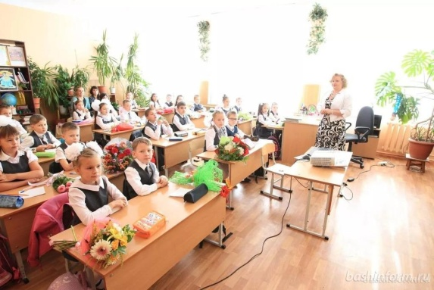
Состояние санитарно-эпидемиологического благополучия детского и подросткового населения территории Североуральского городского округа за 2017 год
Специалистами отдела за условиями воспитания обучения органом Роспотребнадзора и ФФБУЗ «ЦГи Э» в 2017 году на территории Североуральского городского округа проведены надзорные мероприятия в форме плановых выездных проверок:
- из 10 дошкольных организаций - 6 было проверено, в том числе с лабораторными испытаниями;
- из 10 общеобразовательных организаций в том числе специальная (коррекционная) общеобразовательная организация – 5 было проверено, в том числе 3 с лабораторными испытаниями.
Состояние эксплуатации зданий и сооружений образовательных организаций, а так же материально – техническая база с каждым годом улучшается – это не только выполняются требования предписаний об устранении выявленных нарушений санитарно-эпидемиологических требований, выданные органами Роспотребнадзора, но огромная проделанная работа самих администраций образовательных организаций, и конечно же администрацией Управления Образования Североуральского городского округа, в лице Ощепковой Ирины Николаевны.
Нужно так же сказать, что из 10 общеобразовательных организаций, в том числе специальная
(коррекционная) общеобразовательная организация только 3 школы учиться во вторую смену.
Выявленные в ходе проверок нарушения и условия, способствующие их возникновению, проанализированы на совещаниях в Управлении Образования, производственных совещаниях в отделе за условиями воспитания и обучения.
В ходе проделанной работы и представленных отчетных форм было установлено:
Наименование показателя | факт 2016 | факт 2017 | +/-%
Процент неудовлетворительных результатов замеров рассаживания детей в ОО | 5,5 | 4,5 | - 1
Процент неудовлетворительных результатов замеров микроклимата в ДОО, школах, соц.объектах | 0,2 | 0,0 | -0,2
Процент неудовлетворительных результатов замеров искусственной освещенности в школах, ОСПО | 17,8 | 11,2 | -6,6
Процент неудовлетворительных результатов замеров ЭМИ в классах ПЭВМ | 14,1 | 1,2 | -12,9
Процент неудовлетворительных проб готовых блюд по микробиологическим показателям | 0,7 | 3,8 | +3,1
Процент неудовлетворительных результатов исследований питьевой воды (микробиологические показатели) | 0,0 | 7,1 | +7,1
Процент неудовлетворительных результатов исследований воды бассейнов (микробиологические показатели). | 0,0 | 0,0 | стабильно
Результаты оценки эффективности оздоровления детей - для детей с выраж. эф. оздоровления (в процентах) | 91,25 | 86,20 | Снижение на 5,05
По полученным результатам, можно характеризовать состояние санитарно-эпидемиологического благополучия детского и подросткового населения территории Североуральского городского округа за 2017 год по поставленным задачам - как хорошее, в сравнении с 2016 годом, но предстоит огромная совместная работа с одной стороны органа Роспотребнадзора и ФФБУЗ «ЦГи Э», с другой стороны Управления образования.

подготовила врач по общей гигиене:
Котельникова А. А. 8-953-608-25-70 (от 17.01.2018 года)

